Bước 1: Tải soure code về
Bước 2: Giải nén và đưa vào folder C:\xampp\htdocs, rồi thêm code vào bên trong visual code
Bước 3: Bật xampp lên và nhập database vào.
Bước 4: Chạy chương trình.
Tài khoản người quản lý: admin@gmail.com
Mật khẩu: 123
Trang quản lý: http://localhost/admin/html/login.php
Trang khách hàng: http://localhost/cake-main/
Trường hợp chạy ko dc
Mở xampp bấm config (đầu tiên) => apache (httpd.conf)
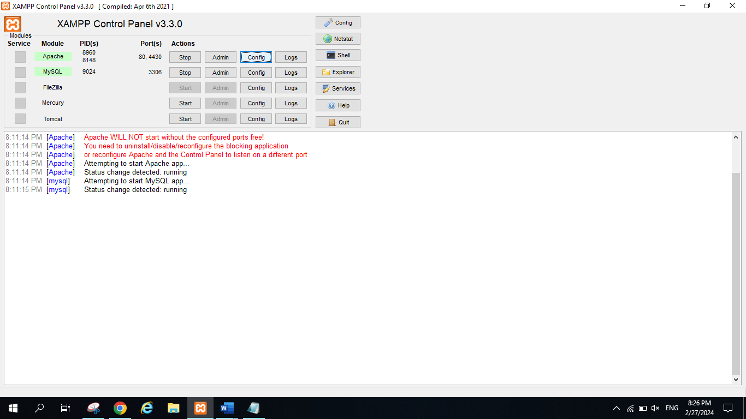
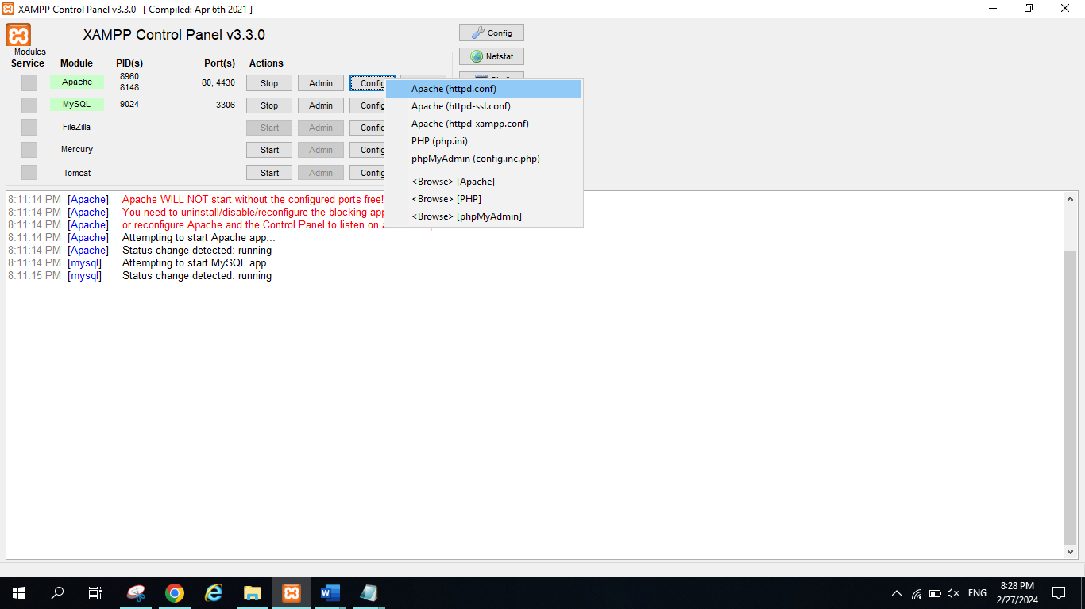
Sau khi mở kéo lên để sửa lại tên như đã bôi đậm ở hình dưới.
